SẮC MÀU THÁNG 3 Ở TRƯỜNG THCS KIM ĐỒNG.

Hòa chung trong trong không khí hào hùng của những ngày tháng 3 lịch sử, chào mừng kỷ niệm 92 năm ngày thành lập Đoàn TNCS Hồ Chí Minh (23/3/1931-26/3/2023), 82 năm ngày thành lập Đội TNTP Hồ Chí Minh (15/5/1941-15/5/2023), 48 năm ngày giải phóng quê hương Đại Lộc (28/3/1975-28/3/2023), được sự chỉ đạo và cho phép của lãnh đạo nhà trường, vào ngày 18 tháng 3 năm 2023, Chi đoàn và Liên đội trường THCS Kim Đồng đã long trọng tổ chức Ngày hội Thiếu nhi vui khỏe - Tiến bước lên Đoàn để chào mừng 92 mùa hoa và hoạt động trải nghiệm. Đây là ngày hội sắc màu của các em thiếu nhi trường THCS Kim Đồng .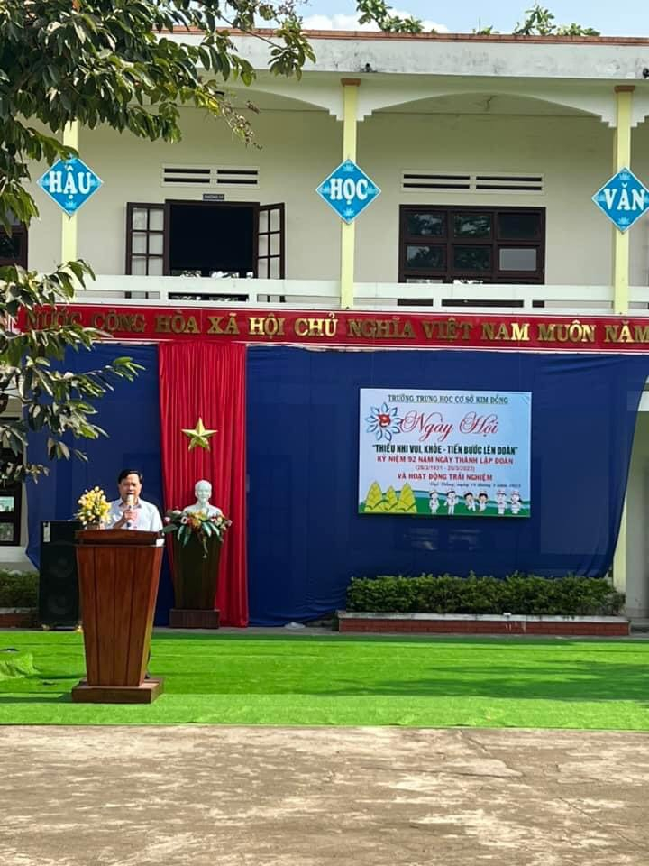

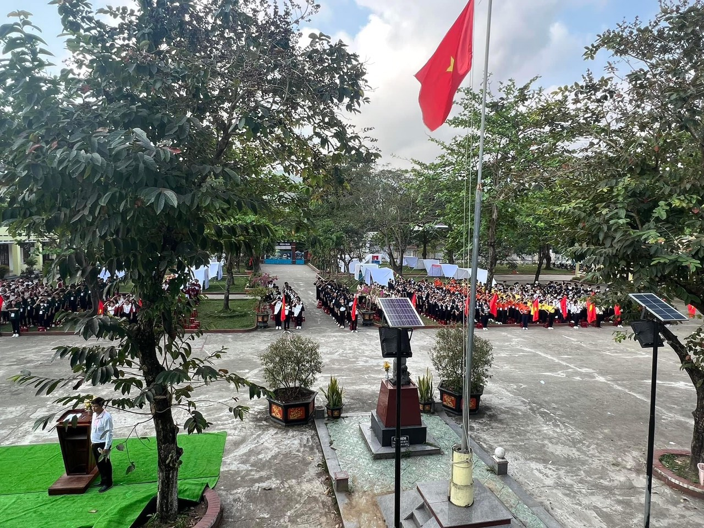

Về dự và chúc mừng buổi lễ, có ông Trương Ngọc Linh – Phó Bí thư Đoàn xã Đại Đồng, ông Võ Minh Châu—Trưởng ban đại diện cha mẹ học sinh của trường, lãnh đạo nhà trường cùng đông đủ quý thầy cô giáo trong Hội đồng sư phạm và toàn thể đội viên của Liên đội đã tham dự đông đủ.
Sinh thời Bác Hồ đã từng nói: “Một năm khởi đầu từ mùa xuân. Một đời người khởi đầu từ tuổi trẻ. Tuổi trẻ là mùa xuân của xã hội”. Với ý nghĩa đó, mỗi đoàn viên thanh niên và đội viên TNTP Hồ Chí Minh phải thể hiện vai trò xung kích, đoàn kết, giao lưu học hỏi với nhau.
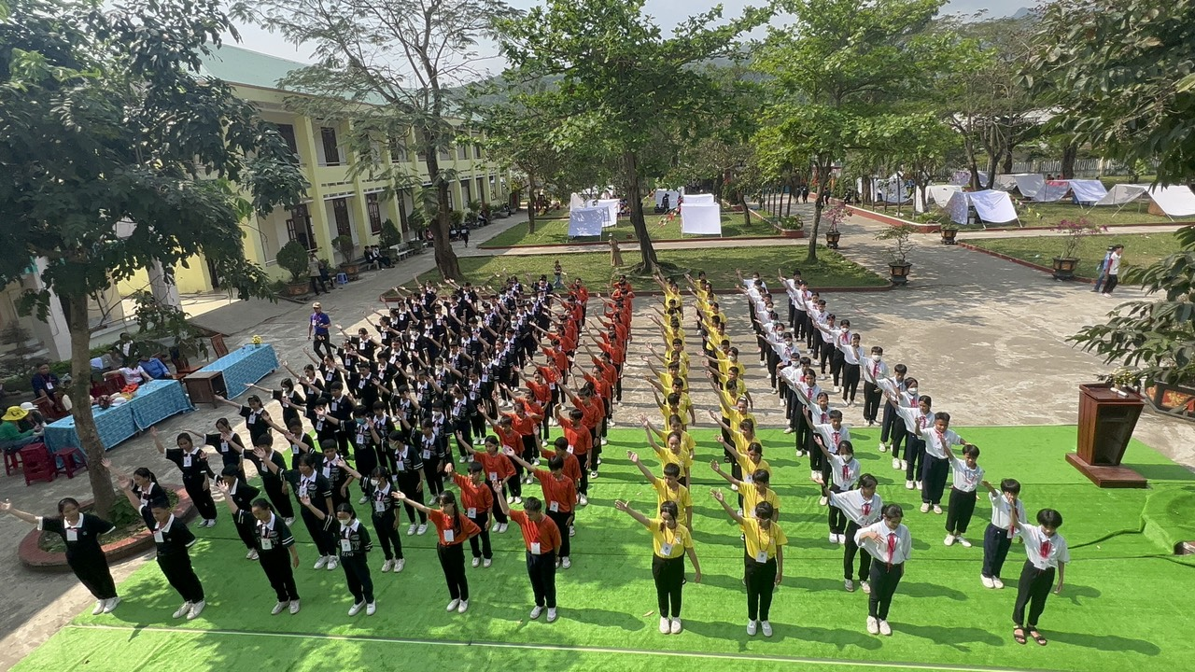
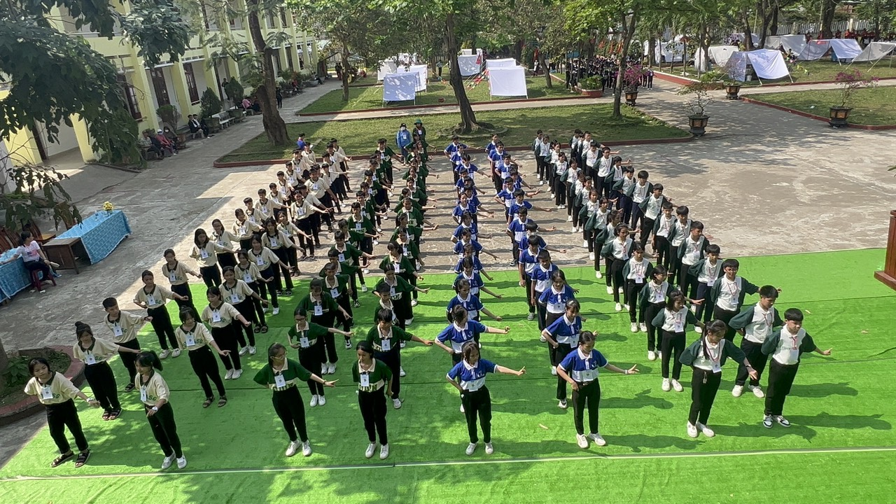
Vì vậy, bên cạnh các hoạt động ôn lại kỷ niệm qua Lễ diễu hành, Hội trại lần này đã thực hiện có hiệu quả cuộc vận động “Học tập và làm theo tư tưởng, đạo đức, phong cách Hồ Chí Minh”, phong trào thi đua “Xây dựng trường học hạnh phúc” với phương châm: “Mỗi ngày đến trường là một ngày vui” và hưởng ứng “Tháng thanh niên- tháng 3 năm 2023 với chủ đề: Tuổi trẻ Quảng Nam tiên phong, đoàn kết, sáng tạo, phát triển”; giáo dục học sinh ý thức vai trò lịch sử của tổ chức Đoàn, yêu mến tổ chức Đoàn, phấn đấu trở thành người Đoàn Viên TNCS Hồ Chí Minh.
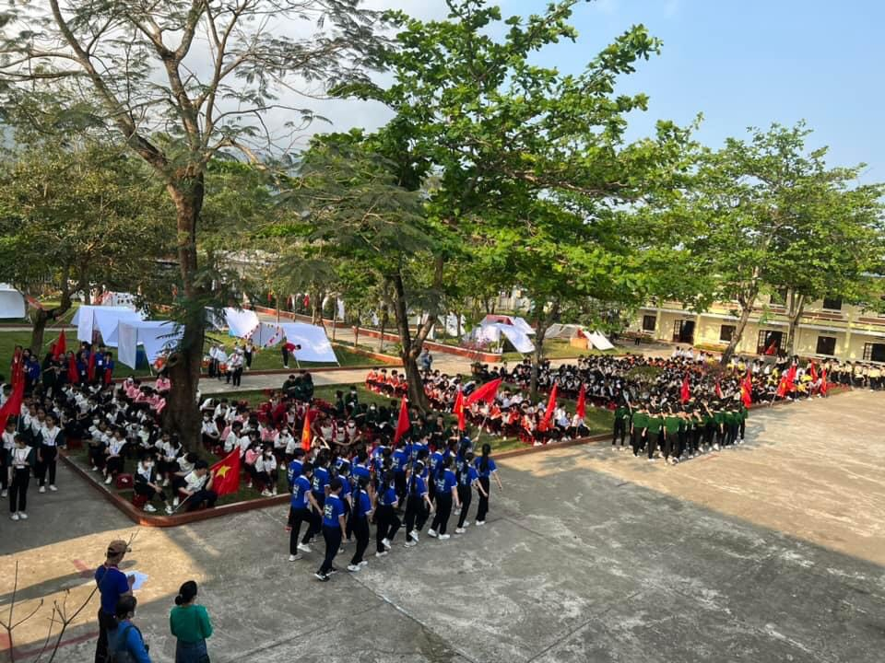
Tại Ngày hội diễn ra nhiều hoạt động vui chơi phong phú, đa dạng, phát triển được phẩm chất, năng lực của từng học sinh, rèn luyện kỹ năng sống thông qua các hoạt động trải nghiệm theo chương trình giáo dục phổ thông 2018 như: Hội thi văn nghệ , đồng diễn ca khúc “Việt Nam ơi”, thi Rung chuông vàng , kĩ năng dựng lều trại, đổ nước vào chai, ném bóng rổ… Chính sân chơi bổ ích này là nơi để các em rèn luyện kỹ năng sống, giao lưu học hỏi, thể hiện sức mạnh, sáng tạo, năng động giữa các Chi đội để nâng cao ý thức tự quản, ý thức về cuộc sống tập thể, vui chơi cộng đồng.
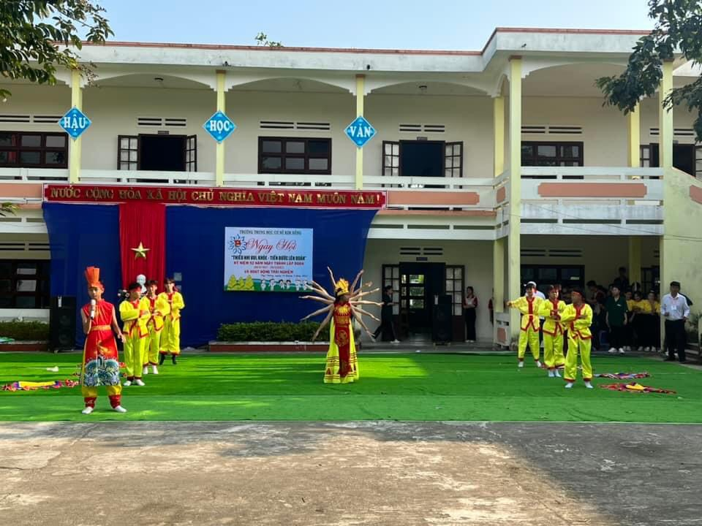

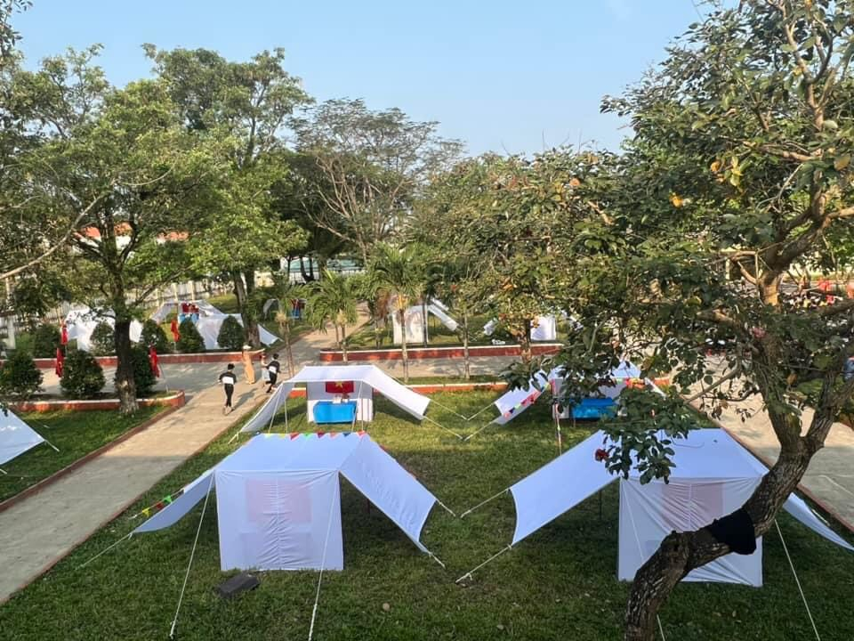
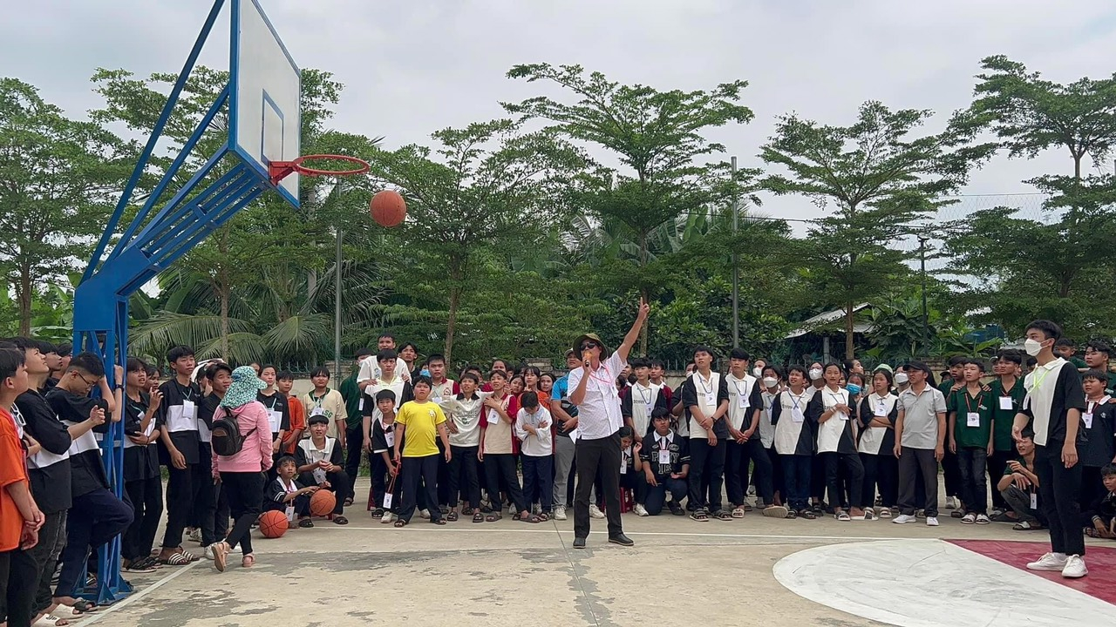
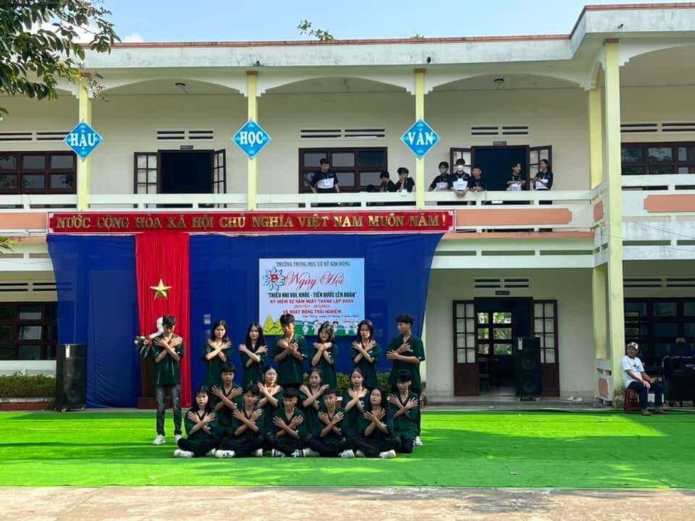
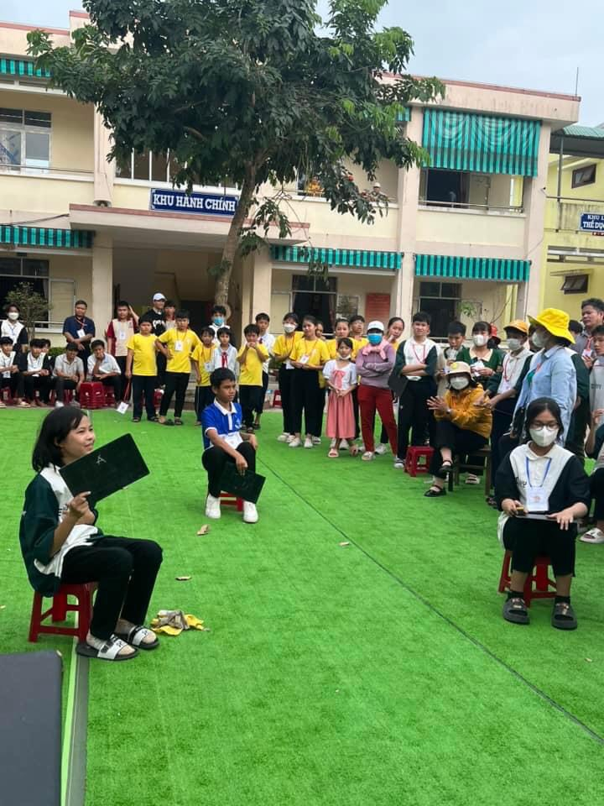
Ngày hội Thiếu nhi vui khỏe - Tiến bước lên Đoàn đã khép lại trong niềm hân hoan, phấn khởi của các em học sinh. Phong trào thi đua sôi nổi, thiết thực và hiệu quả đã rèn luyện cho các em các kĩ năng sống, giá trị sống và trải nghiệm bản thân để hoàn thành tốt vai trò là chủ nhân tương lai của đất nước; góp phần xây dựng quê hương giàu mạnh và bảo vệ Tổ quốc thân yêu.

